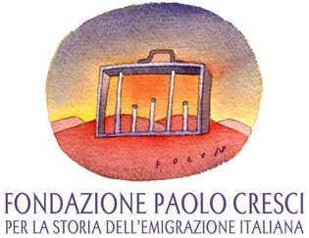
AUTODICHIARAZIONE COVID 19
Il/la sottoscritto/a (nome e cognome)…………………………………………………………………………………………….
nato/a a…………………………………………………………………………..(…..) il……………………………………………………………
residente a………………………………………(…..). Indirizzo:…………………………………………………………………………………..
domiciliato/a………………………………………(…..). Indirizzo:…………………………………………………………………………………..
recapito e-mail (facoltativo):

DICHIARA SOTTO LA PROPRIA RESPONSABILITÀ
per sé e per i propri figli minori

❑ di non aver avuto diagnosi accertata di infezione da Covid-19, ovvero non essere sottoposto/a a regime di quarantena obbligatoria o isolamento;
❑ di non avere in atto sintomi riferibili all’infezione da Covid-19 (temperatura corporea pari o superiore a 37,5° C, tosse insistente, dispnea, dolori muscolari, mal di gola, cefalea, astenia, diarrea, diminuzione o perdita di gusto/olfatto);
❑ non aver avuto, negli ultimi 14 giorni, contatti stretti con persona/e affetta/e da Covid-19;
❑ di non aver ricevuto comunicazione, da parte delle Autorità competenti, in merito ad avvenuti contatti stretti con persona/e affetta/e da Covid-19;
❑ di aver rispettato la vigente normativa in materia di prevenzione da contagio da Covid-19 riguardante l’ingresso in Italia dall’estero
E SI IMPEGNA
❑ a rispettare le misure di protezione dal contagio adottate per l’accesso alle Mostra “Giro giro tondo, gioca il mondo”
❑ a comunicare tempestivamente alla Fondazione Paolo Cresci e alle competenti autorità sanitarie la variazione delle condizioni di cui sopra.
Lucca, Firma………………………………………………..

INFORMATIVA PRIVACY
I dati personali sopra riportati sono identificativi e particolari relativi alla salute, sono raccolti ai fini della prevenzione dal contagio da Covid-19 e sono conservati per 14 giorni successivi alla raccolta. L’informativa estesa sul trattamento dei dati è consultabile sul sito Web del Fondazione Paolo Cresci per la storia dell’emigrazione italiana di Lucca
https://fondazionepaolocresci.it
La fornitura dei dati sopra richiesti è obbligatoria. Il diniego alla fornitura e/o al trattamento degli stessi comporterà l’impossibilità di accedere alla Mostra
Con la presente il/la sottoscritto/a
acconsente
Firma:….

